

**Об утверждении границ охраняемых зон, зон регулирования застройки и зон охраняемого природного ландшафта памятников истории и культуры республиканского значения, расположенных на территории города Туркестан, Байдибекского, Казыгуртского, Отырарского, Сайрамского и Сузакского районов**

***Утративший силу***

Решение областного маслихата Южно-Казахстанской области от 11 декабря 2014 года № 34/268-V. Зарегистрировано Департаментом юстиции Южно-Казахстанской области 16 января 2015 года № 2960. Утратило силу решением Туркестанского областного маслихата от 14 сентября 2022 года № 17/215-VII

      Сноска. Утратило силу решением Туркестанского областного маслихата от 14.09.2022 № 17/215-VII (вводится в действие по истечении десяти календарных дней после дня его первого официального опубликования).

      В соответствии с пунктом 2 статьи 36 Закона Республики Казахстан от 2 июля 1992 года "Об охране и использовании объектов историко-культурного наследия" Южно-Казахстанский областной маслихат **РЕШИЛ**:

      1. Утвердить границы охраняемых зон, зон регулирования застройки и зон охраняемого природного ландшафта памятников истории и культуры республиканского значения, расположенных на территории города Туркестан, Байдибекского, Казыгуртского, Отырарского, Сайрамского и Сузакского районов согласно приложениям 1-19 к настоящему решению.

      2. Настоящее решение вводится в действие по истечении десяти календарных дней после дня его первого официального опубликования.

|  |  |
| --- | --- |
| *Председатель сессии областного маслихата* | *А. Сопбеков* |
| *Секретарь областного маслихата* | *К. Ержан* |

|  |  |
| --- | --- |
|  | Приложение 1 к решению Южно-Казахстанского областного маслихата от 11 декабря 2014 года № 34/268-V |

**О границах охраняемых зон, зон регулирования застройки и зон охраняемого природного ландшафта памятников истории и культуры республиканского значения, расположенных на территории города Туркестан, Байдибекского, Казыгуртского, Отырарского, Сайрамского и Сузакского районов**

|  |  |  |  |  |  |  |  |
| --- | --- | --- | --- | --- | --- | --- | --- |
| № | Наименование памятников истории и культуры, датировка | Вид памятника | Площадь, га | | | | |
| Памятника | Охранной зоны | Зоны регулирования застройки | Зоны охраняемого Природного ландшафта | Всего |
| 1 | 2 | 3 | 4 | 5 | 6 | 7 | 8 |
| 1 | г. Туркестан  Городище Сауран  XIII–XVIII вв. | археологии | 42,0 | 13,0 | 26,0 | 26,0 | 107,0 |
| 2 | Байдибекский район  Стоянка Карасу (им. Ч. Валиханова) Мустье | археологии | 0,36 | 2,3 | 4,6 | 4,6 | 11,86 |
| 3 | Архитектурный комплекс Аппак Ишана XIX в.  (мечеть, медресе, дарсхана). | градостроительства и архитектуры | 3,384 | 7,28 | 14,56 | 14,56 | 39,784 |
| 4 | Казыгуртский район  Архитектурный комплекс Исмаил-ата XI-XIX вв. (мавзолей Исмаил-ата, средние века;  мавзолей Жабраила, XIX в;  мавзолей Кошкар-ата, средние века;  мечеть, позднее средневековье;  чилляхана, средние века, ворота, XIX в.) | Градостроительства и архитектуры | 0,597 | 7,42 | 14,84 | 14,84 | 37,697 |
| 5 | Отырарский район  Мавзолей Арыстанбаб начало XX в. | Градостроительства и архитектуры | 0,045 | 0,355 | 0,71 | 0,71 | 1,82 |
| 6 | Городище Оксыз (Оксус) I-XIV вв. | археологии | 6,58 | 6,25 | 12,5 | 12,5 | 37,83 |
| 7 | Городище Отрар I-XVIII вв. | археологии | 15,61 | 8,51 | 17,2 | 17,2 | 58,52 |
| 8 | Сайрамский район  Городище Сайрам (Исфиджаб) VIII-XVII вв. | археологии | 32,6 | 11,2 | 22,4 | 22,4 | 88,6 |
| 9 | Мавзолей Абдель Азизбаба середина XIX в. | Градостроительства и архитектуры | 0,105 | 0,248 | 0,496 | 0,496 | 1,345 |
| 10 | Мавзолей Ибрагим-ата XVII-начало XX в. | археологии | 0,056 | 0,22 | 0,44 | 0,44 | 1,156 |
| 11 | Мавзолей Ходжи Талига XIX в. | градостроительства и архитектуры | 0,036 | 0,22 | 0,44 | 0,44 | 1,156 |
| 12 | Мавзолей Мирали-баба конец XIX в. | градостроительства и архитектуры | 0,56 | 0,22 | 0,44 | 0,44 | 1,156 |
| 13 | Мавзолей Карашаш-ана XVIII в. | градостроительства и архитектуры | 0,064 | 0,224 | 0,448 | 0,448 | 0,184 |
| 14 | Минарет Хызра Пайгамбара XVIII-XIX вв. | градостроительства и архитектуры | 0,012 | 0,19 | 0,376 | 0,376 | 0,954 |
| 15 | Сузакский район Медресе конец XIX в. | градостроительства и архитектуры | 0,165 | 0,5 | 1,0 | 1,0 | 2,665 |
| 16 | Мечеть-мавзолей Баба-ата конец XIX в. | градостроительства и архитектуры | 0,038 | 0,32 | 0,64 | 0,64 | 1,638 |
| 17 | Развалины замка VI-X вв. | градостроительства и архитектуры | 2,028 | 4,0 | 8,0 | 8,0 | 22,028 |
| 18 | Мечеть Ногай-Ишана XIX в. | градостроительства и архитектуры | 0,04 | 0,33 | 0,66 | 0,66 | 1,69 |

|  |  |
| --- | --- |
|  |  |
|  | Приложение 2 к решению Южно-Казахстанского областного маслихата от 11 декабря 2014 года № 34/268-V |

**СХЕМА**  
**Границы охранных зон, зон регулирования застройки и зон охраняемого природного ландшафта памятников истории и культуры республиканского значения "Городище Сауран XIII-XVIII века", расположенного на территории города Туркестан**

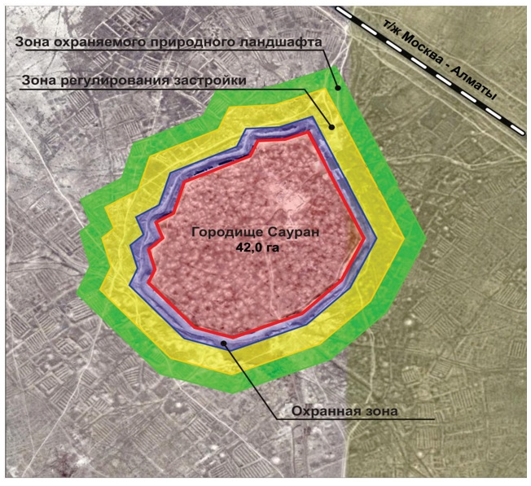

      Площадь охранной зоны: S = 13,0 гектар.

      Площадь зоны регулирования застройки: S = 26,0 гектар.

      Площадь зоны охраняемого природного ландшафта: S = 26,0 гектар.

|  |  |
| --- | --- |
|  | Приложение 3 к решению Южно-Казахстанского областного маслихата от 11 декабря 2014 года № 34/268-V |

**СХЕМА**  
**Границы охранных зон, зон регулирования застройки и зон охраняемого природного ландшафта памятников истории и культуры республиканского значения "Стоянка Карасу (им. Ч. Валиханова) Мустье", расположенного на территории Байдибекского района**

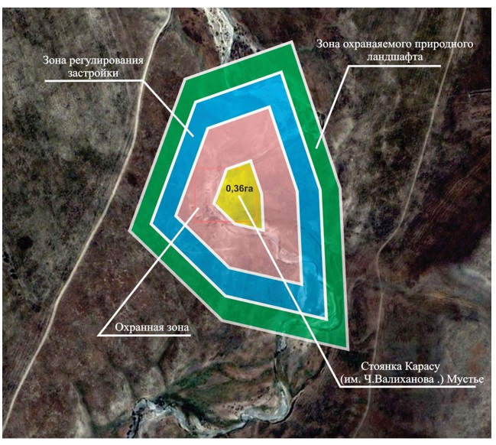

      Площадь охранной зоны: S = 2,3 гектар.

      Площадь зоны регулирования застройки: S = 4,6 гектар.

      Площадь зоны охраняемого природного ландшафта: S = 4,6 гектар.

|  |  |
| --- | --- |
|  | Приложение 4 к решению Южно-Казахстанского областного маслихата от 11 декабря 2014 года № 34/268-V |

**СХЕМА**  
**Границы охранных зон, зон регулирования застройки и зон охраняемого природного ландшафта памятников истории и культуры республиканского значения "Архитектурный комплекс Аппак Ишана XIX век (мечеть, медресе, дарсхана).", расположенного на территории Байдибекского района**

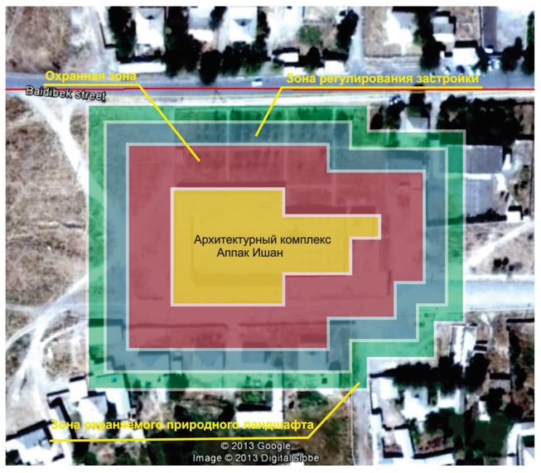

      Площадь охранной зоны: S = 7,28 гектар.

      Площадь зоны регулирования застройки: S = 14,56 гектар.

      Площадь зоны охраняемого природного ландшафта: S = 14,56 гектар.

|  |  |
| --- | --- |
|  | Приложение 5 к решению Южно-Казахстанского областного маслихата от 11 декабря 2014 года № 34/268-V |

**СХЕМА**  
**Границы охранных зон, зон регулирования застройки и зон охраняемого природного ландшафта памятников истории и культуры республиканского значения "Архитектурный комплекс Исмаил-ата XI-XIX века (мавзолей Исмаил-ата, средние века; мавзолей Жабраила, XIX век; мавзолей Кошкар-ата, средние века; мечеть, позднее средневековье; чилляхана, средние века, ворота, XIX век)", расположенного на территории Казыгуртского района**

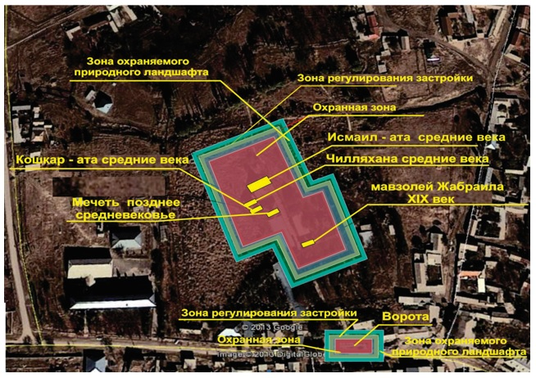

      Площадь охранной зоны: S = 7,42 гектар.

      Площадь зоны регулирования застройки: S = 14,84 гектар.

      Площадь зоны охраняемого природного ландшафта: S = 14,84 гектар.

|  |  |
| --- | --- |
|  | Приложение 6 к решению Южно-Казахстанского областного маслихата от 11 декабря 2014 года № 34/268-V |

**СХЕМА**  
**Границы охранных зон, зон регулирования застройки и зон охраняемого природного ландшафта памятников истории и культуры республиканского значения "Мавзолей Арыстанбаб начало XX века", расположенного на территории Отрарского района**

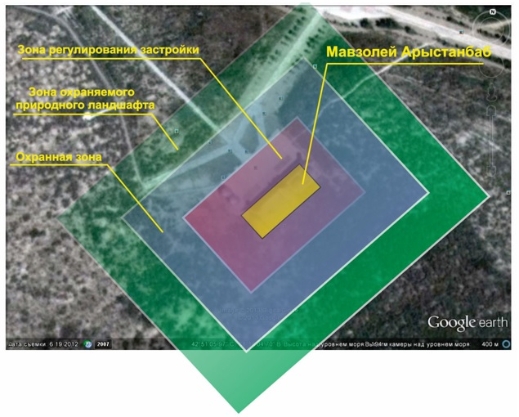

      Площадь охранной зоны: S = 0,355 гектар.

      Площадь зоны регулирования застройки: S = 0,71 гектар.

      Площадь зоны охраняемого природного ландшафта: S = 0,71 гектар.

|  |  |
| --- | --- |
|  | Приложение 7 к решению Южно-Казахстанского областного маслихата от 11 декабря 2014 года № 34/268-V |

**СХЕМА**  
**Границы охранных зон, зон регулирования застройки и зон охраняемого природного ландшафта памятников истории и культуры республиканского значения "Городище Оксыз (Оксус) I-XIV века", расположенного на территории Отрарского района**

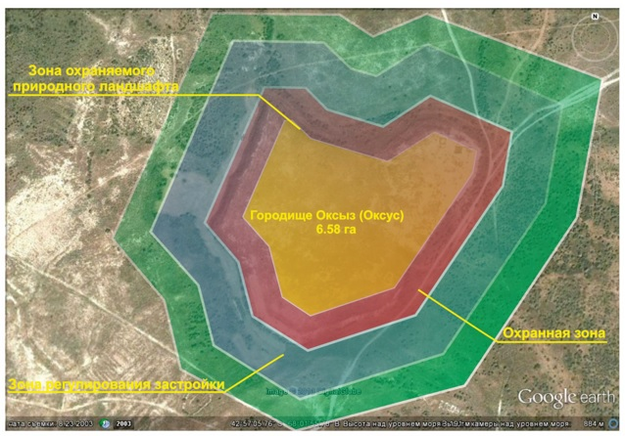

      Площадь охранной зоны: S = 6,25 гектар.

      Площадь зоны регулирования застройки: S = 12,5 гектар.

      Площадь зоны охраняемого природного ландшафта: S = 12,5 гектар.

|  |  |
| --- | --- |
|  | Приложение 8 к решению Южно-Казахстанского областного маслихата от 11 декабря 2014 года № 34/268-V |

**СХЕМА**  
**Границы охранных зон, зон регулирования застройки и зон охраняемого природного ландшафта памятников истории и культуры республиканского значения "Городище Отрар I-XVIII века", расположенного на территории Отрарского района**

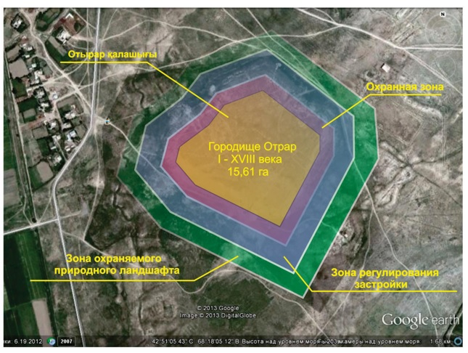

      Площадь охранной зоны: S = 8,51 гектар.

      Площадь зоны регулирования застройки: S = 17,2 гектар.

      Площадь зоны охраняемого природного ландшафта: S = 17,2 гектар.

|  |  |
| --- | --- |
|  | Приложение 9 к решению Южно-Казахстанского областного маслихата от 11 декабря 2014 года № 34/268-V |

**СХЕМА**  
**Границы охранных зон, зон регулирования застройки и зон охраняемого природного ландшафта памятников истории и культуры республиканского значения "Городище Сайрам (Исфиджаб) VIII-XVII века", расположенного на территории Cайрамского района**

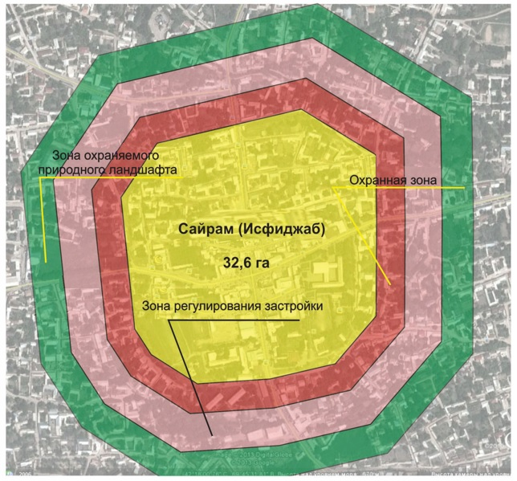

      Площадь охранной зоны: S = 11,2 гектар.

      Площадь зоны регулирования застройки: S = 22,4 гектар.

      Площадь зоны охраняемого природного ландшафта: S = 22,4 гектар.

|  |  |
| --- | --- |
|  | Приложение 10 к решению Южно-Казахстанского областного маслихата от 11 декабря 2014 года № 34/268-V |

**СХЕМА**  
**Границы охранных зон, зон регулирования застройки и зон охраняемого природного ландшафта памятников истории и культуры республиканского значения "Мавзолей Абдель Азизбаба середина XIX века", расположенного на территории Cайрамского района**

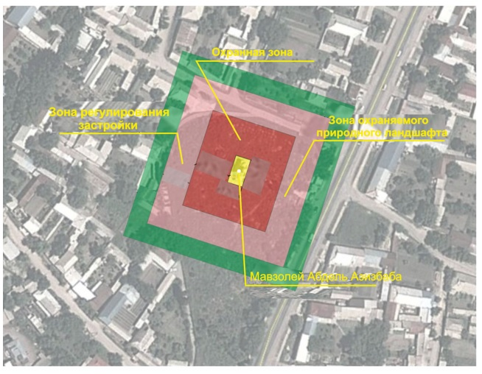

      Площадь охранной зоны: S = 0,248 гектар.

      Площадь зоны регулирования застройки: S = 0,496 гектар.

      Площадь зоны охраняемого природного ландшафта: S = 0,496 гектар.

|  |  |
| --- | --- |
|  | Приложение 11 к решению Южно-Казахстанского областного маслихата от 11 декабря 2014 года № 34/268-V |

**СХЕМА**  
**Границы охранных зон, зон регулирования застройки и зон охраняемого природного ландшафта памятников истории и культуры республиканского значения "Мавзолей Ибрагим-ата XVII - начало XX века", расположенного на территории Cайрамского района**

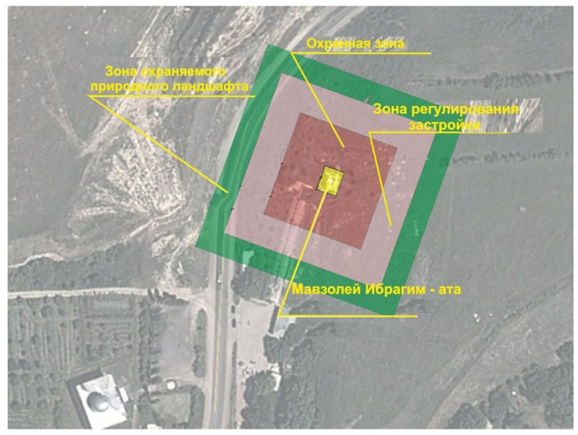

      Площадь охранной зоны: S = 0,22 гектар.

      Площадь зоны регулирования застройки: S = 0,44 гектар.

      Площадь зоны охраняемого природного ландшафта: S = 0,44 гектар.

|  |  |
| --- | --- |
|  | Приложение 12 к решению Южно-Казахстанского областного маслихата от 11 декабря 2014 года № 34/268-V |

**СХЕМА**  
**Границы охранных зон, зон регулирования застройки и зон охраняемого природного ландшафта памятников истории и культуры республиканского значения "Мавзолей Ходжи Талига XIX век", расположенного на территории Cайрамского района**

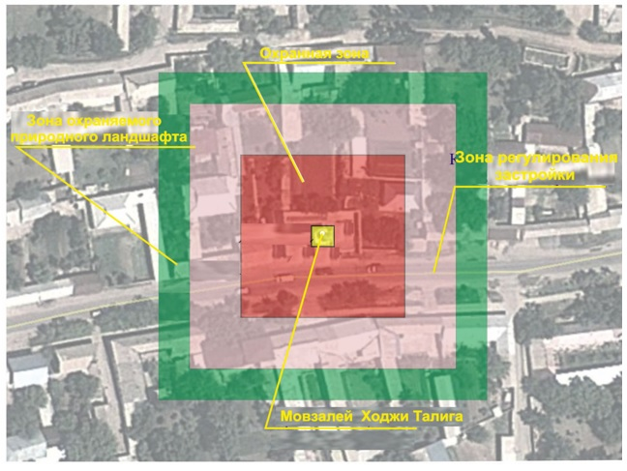

      Площадь охранной зоны: S = 0,208 гектар.

      Площадь зоны регулирования застройки: S = 0,416 гектар.

      Площадь зоны охраняемого природного ландшафта: S = 0,416 гектар.

|  |  |
| --- | --- |
|  | Приложение 13 к решению Южно-Казахстанского областного маслихата от 11 декабря 2014 года № 34/268-V |

**СХЕМА**  
**Границы охранных зон, зон регулирования застройки и зон охраняемого природного ландшафта памятников истории и культуры республиканского значения "Мавзолей Мирали-баба конец XIX века", расположенного на территории Cайрамского района**

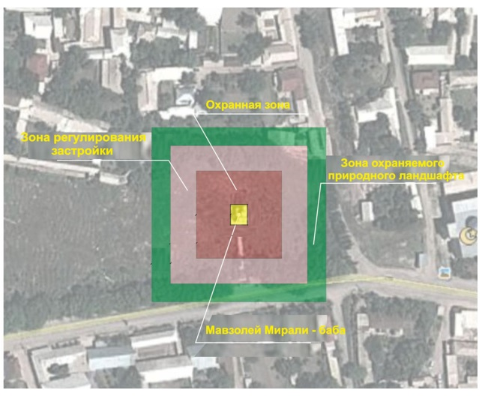

      Площадь охранной зоны: S = 0,22 гектар.

      Площадь зоны регулирования застройки: S = 0,44 гектар.

      Площадь зоны охраняемого природного ландшафта: S = 0,44 гектар.

|  |  |
| --- | --- |
|  | Приложение 14 к решению Южно-Казахстанского областного маслихата от 11 декабря 2014 года № 34/268-V |

**СХЕМА**  
**Границы охранных зон, зон регулирования застройки и зон охраняемого природного ландшафта памятников истории и культуры республиканского значения "Мавзолей Карашаш-ана XVIII век", расположенного на территории Cайрамского района**

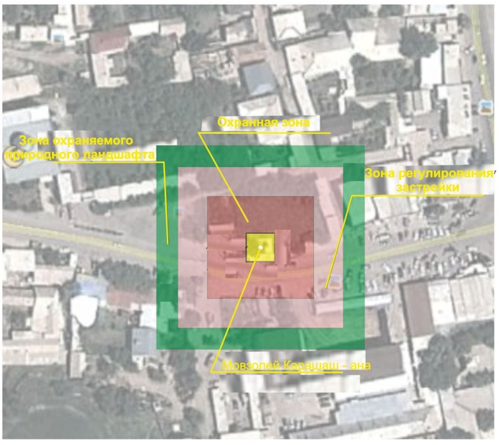

      Площадь охранной зоны: S = 0,224 гектар.

      Площадь зоны регулирования застройки: S = 0,448 гектар.

      Площадь зоны охраняемого природного ландшафта: S = 0,448 гектар.

|  |  |
| --- | --- |
|  | Приложение 15 к решению Южно-Казахстанского областного маслихата от 11 декабря 2014 года № 34/268-V |

**СХЕМА**  
**Границы охранных зон, зон регулирования застройки и зон охраняемого природного ландшафта памятников истории и культуры республиканского значения "Минарет Хызра Пайгамбара XVIII-XIX века", расположенного на территории Cайрамского района**

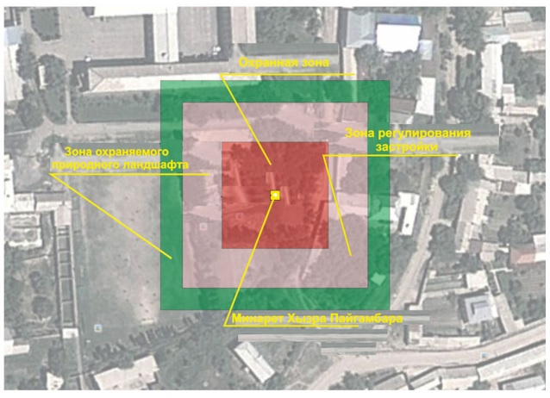

      Площадь охранной зоны: S = 0,19 гектар.

      Площадь зоны регулирования застройки: S = 0,376 гектар.

      Площадь зоны охраняемого природного ландшафта: S = 0,376 гектар.

|  |  |
| --- | --- |
|  | Приложение 16 к решению Южно-Казахстанского областного маслихата от 11 декабря 2014 года № 34/268-V |

**СХЕМА**  
**Границы охранных зон, зон регулирования застройки и зон охраняемого природного ландшафта памятников истории и культуры республиканского значения "Медресе конец XIX века", расположенного на территории Cузакского района**

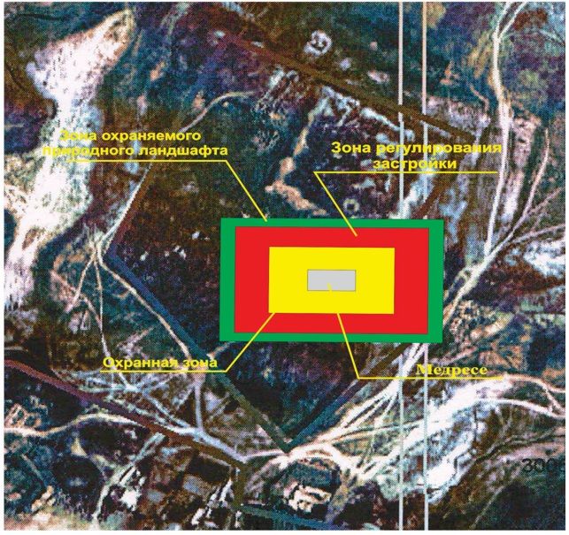

      Площадь охранной зоны: S = 0,5 гектар.

      Площадь зоны регулирования застройки: S = 1,0 гектар.

      Площадь зоны охраняемого природного ландшафта: S = 1,0 гектар.

|  |  |
| --- | --- |
|  | Приложение 17 к решению Южно-Казахстанского областного маслихата от 11 декабря 2014 года № 34/268-V |

**СХЕМА**  
**Границы охранных зон, зон регулирования застройки и зон охраняемого природного ландшафта памятников истории и культуры республиканского значения "Мечеть-мавзолей Баба-ата конец XIX века", расположенного на территории Cузакского района**

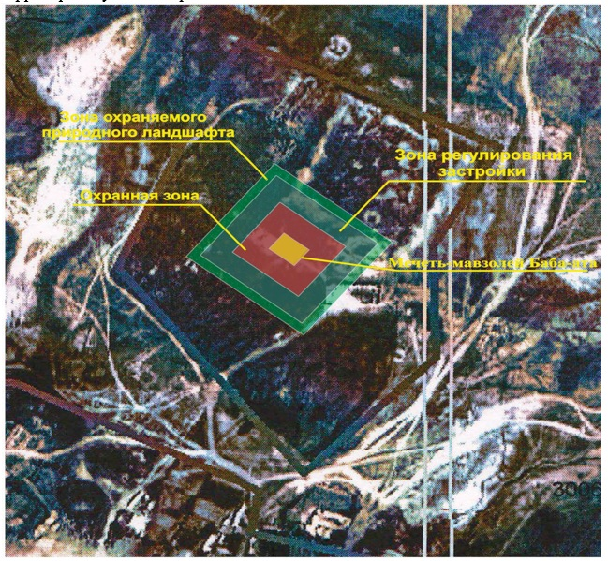

      Площадь охранной зоны: S = 0,32гектар.

      Площадь зоны регулирования застройки: S = 0,64 гектар.

      Площадь зоны охраняемого природного ландшафта: S = 0,64 гектар.

|  |  |
| --- | --- |
|  | Приложение 18 к решению Южно-Казахстанского областного маслихата от 11 декабря 2014 года № 34/268-V |

**СХЕМА**  
**Границы охранных зон, зон регулирования застройки и зон охраняемого природного ландшафта памятников истории и культуры республиканского значения "Развалины замка VI-X века", расположенного на территории Cузакского района**

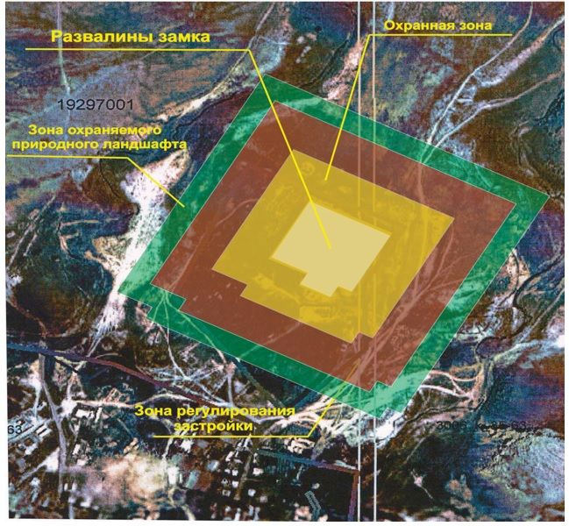

      Площадь охранной зоны: S = 4,0 гектар.

      Площадь зоны регулирования застройки: S = 8,0 гектар.

      Площадь зоны охраняемого природного ландшафта: S = 8,0 гектар.

|  |  |
| --- | --- |
|  | Приложение 19 к решению Южно-Казахстанского областного маслихата от 11 декабря 2014 года № 34/268-V |

**СХЕМА**  
**Границы охранных зон, зон регулирования застройки и зон охраняемого природного ландшафта памятников истории и культуры республиканского значения "Мечеть Ногай-Ишана XIX век", расположенного на территории Cузакского района**

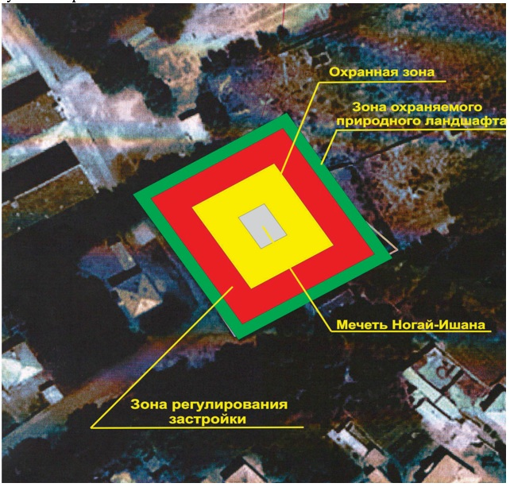

      Площадь охранной зоны: S = 0,33 гектар.

      Площадь зоны регулирования застройки: S = 0,66 гектар.

      Площадь зоны охраняемого природного ландшафта: S = 0,66 гектар.

© 2012. РГП на ПХВ «Институт законодательства и правовой информации Республики Казахстан» Министерства юстиции Республики Казахстан